Auswertung – Anteile in geometrischen Objekten
RICHTIG | 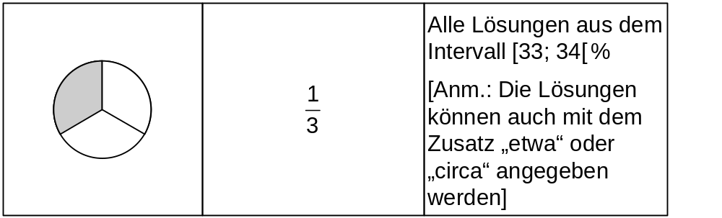
RICHTIG | 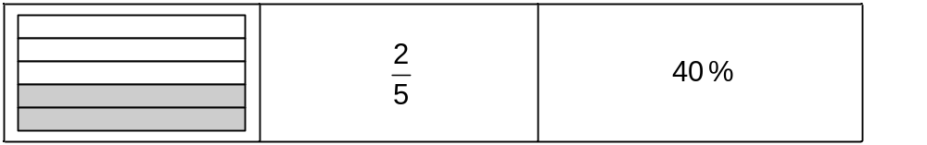
RICHTIG | 